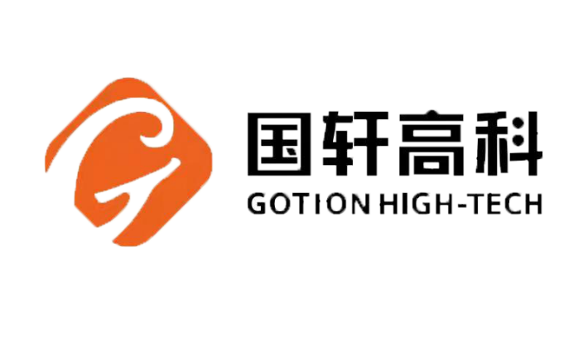

江西国轩新能源科技有限公司
招聘简章

江西国轩新能源科技有限公司（以下简称“江西国轩”）系上市公司国轩高科股份有限公司的全资子公司，是中国动力电池领域头部企业，坐落于江西省宜春市经济开发区春顺路。主要从事矿山资源开发、碳酸锂制备、锂离子电池制造与PACK、储能系统开发等，打造动力电池的全产业链布局，计划总投资额为230亿元。
公司下设宜春国轩矿业有限责任公司、宜春国轩锂业股份有限公司、宜丰国轩锂业有限公司、奉新国轩锂业有限公司、宜春国轩电池有限公司等多家子公司。其中，选矿公司按照1500万吨产能建设，碳酸锂公司按照12万吨产能建设，电池公司按照30Gwh产能建设，公司2022年预计产值30亿元，2023年产值150亿元，2025年达到500亿元。目前，电池公司一期10Gwh已于2022年5月投产；二期20Gwh计划已于2022年10月开工，2023年底建成投产。

- 需求专业
2023届电力类、计算机类大专毕业生。
- 招聘人数
储备干部20名
三、福利待遇
1.薪资（入职到取得毕业证前）
（1）第1个月培训适应期，6天8小时，按130元/天核算。综合薪资3100左右。
（2）第2个月生产实习期，12小时每班，底薪3700元/月。综合薪资6000左右。
（3）第3个月起生产实践期，12小时每班，底薪4100元/月，学历补贴300元/月。综合薪资6700左右。
2.福利
免费三餐、免费宿舍（三人间，独立卫生间、热水器、空调）、生日礼品、节假日礼品、年终奖
- 五险一金（未正式签订劳动合同前购买商业险）

入职签订三方协议，毕业签订正式劳动合同，按上市公司标准，高薪优先录取相关岗位就业，优先提拔选干，进入技术或管理相关岗位，五险一金齐全，福利优厚。
四、了解国轩
1.微信公众号搜索“国轩高科”、“江西国轩”
2.https://www.gotion.com.cn/

————————————联系方式———————————
联系人：张老师
手 机：13870632042
邮箱：zhx1434887361@163.com
地 址：江西省宜春经济技术开发区春华路5号

